الأستاذ | متوسطة | المستوى | المدة | الوحدة التعلمية | الميدان
مشري | مولود قاسم | الرابعة متوسط | 2سا | التحليل الكهربائي البسيط | المادة وتحولاتها

الكفاءة الختامية | - يحل مشكلات من الحياة اليومية , المتعلقة بتحولات المادة في المحاليل المائية موظفا نموذجي الذرة والشاردة ومبدأ انحفاظ الكتلة و الشحنة.
- مركبات الكفاءة | - يحضر محلولا مائيا ويحقق تجارب تحولات الكيميائية مستخدما التجهيز المناسب ومحترما قواعد الأمن .  - يستفيد من خصائص التحولات الكيميائية في المحاليل الشاردية في التطبيقات العلمية من الحياة اليومية.  - يوظف مفهوم الشاردة للتعبير عن التحولات الكيميائية التي تحدث في وسط شاردي .
مؤشرات التقويم | - يحقق تحليلا كهربائيا بسيطا .  - ينجز تركيبة تجربية تسمح له بتحقيق تحليل كهربائي بسيط لمحلول شاردي.  - يكشف عن نواتج التحليل الكهربائي البسيط.  - يفسر التحليل الكهربائي .  - يميز بين النقل الكهربائي في المعدن في المحلول الشاردي .  - يكتب معادلة التفاعل المنمذج للتحليل الكهربائي .
العقبات المطلوب تخطيها | - يكشف عن نواتج التحليل الكهربائي البسيط  - أن يميز بين نقل كهربائي في معادن و في المحلول الشاردي .
المراجع | - المنهاج – دليل الأستاذ – الوثيقة المرافقة – كتاب المدرسي- الانترنت.
ســـــير الوضعيــــــــــــــــــــــة التعلــــــــــــــــــــــــــــمية

المراحل | أنشطة الأستاذ  نص الوضعية | أنشطة التلميــــــــــــــــــــــــــــــــــــذ
الوضعية الجزئية  نشاط  تجريبي 1  إرساء الموارد  التقويم | احمد تلميذ يدرس السنة الرابعة متوسط طلب من والده أن يشتري له مسحوق كلور الزنك بغية الحصول على معدن الزنك فتعجب الوالد وقال له كيف ذلك ؟ ساعد والد احمد في الإجابة عن سؤاله لأحمد ؟  - التحليل الكهربائي البسيط لمحلول كلور الزنك :  الصيغة الجزيئية لكلور الزنك هي : ZnCl₂  الصيغة الشاردية لكلور الزنك هي : ( Zn²⁺ ;2Cl⁻ )  نضع محلول كلور الزنك في وعاء فولطا ونقوم بتوصيله بدارة كهربائية لاحظ (الوثيقة - 1- ).  - ماذا تلاحظ عند غلق القاطعة ؟  الملاحظة :  - نلاحظ توهج المصباح .  - انطلاق فقاعات غازية عند المصعد (+).  - تشكل راسب معدني على شكل شعيرات عند المهبط هو معدن الزنك Zn (-).  الكشف عن نواتج التحليل الكهربائي البسيط :  الغاز المنطلق عند المصعد (+) هو غاز الكلور Cl₂ ونكشف عنه بواسطة كاشف النيلة .  التفسير المجهري للتحليل الكهربائي البسيط لكلور الزنك:  عند مرور التيار الكهربائي في محلول كلور الزنك تتفكك الشوارد فتتجه شوارد الكلور السالبة cl⁻ نحو المصعد لكي تفقد الكترونات متحولة إلى غاز الكلور cl₂بينما تتجه شوارد الزنك الموجبةZn²⁺ نحو المهبط لكي تكتسب الكترونات متحولة إلى راسب الزنك Zn وهو ما يسمى علميا بهجرة الشوارد.  - نمذجة هذه التحولات الكيميائية بمعادلات كالآتي:  - عند المصعد(+):  2Cl⁻_{(aq)} 2 e⁻ + Cl_{2(g)}  - عند المهبط (-) :  Zn²⁺_{(aq)} + 2 e⁻ Zn_{(s)}  المعادلة الإجمالية لحصيلة التفاعل :  (Zn²⁺+2Cl⁻) Zn_{(s)} + Cl_{2(g)}  - طبيعة التيار في المحاليل الشاردية و في المعادن :  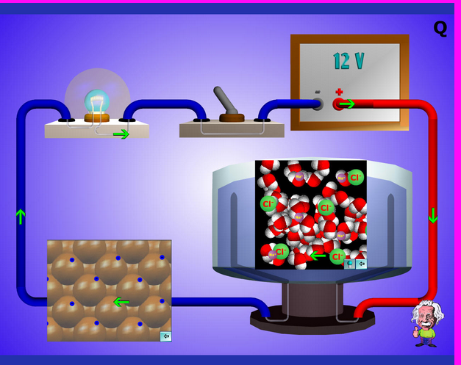  - إن التيار الكهربائي في المحلول الشاردي ناتج عن انتقال مزدوج للشوارد الموجبة والشوارد السالبة في جهتين متعاكستين .  - إن التيار الكهربائي في المعادن ناتج عن الحركة الحرة لالكترونات التي تكون جهتها من القطب السالب(-) إلى القطب الموجب (+) وهي عكس الجهة الاصطلاحية للتيار الكهربائي أي من القطب الموجب (+) إلى القطب السالب (-).  الإجابة عن الوضعية .  ماهي نواتج التحليل الكهربائي البسيط لمحلول كلور القصدير؟ | - يقرؤون الوضعية جيدا .  - يحاولون اقتراح فرضيات .  - تقديم الفرضيات وتسجيها.  محلول كلور الزنك  الوثيقة -1-  - يسجلون الملاحظة .  - يحاولون في كتابة معادلة عند كل مسرى .  هجرة عكسية لشوارد في المحلول الشاردي  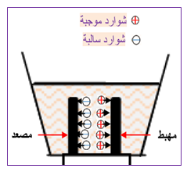  - يعيدون نفس المراحل التي طبقت على محلول كلور الزنك (التحليل الكهربائي البسيط ).

